HC-485G RS-485中继器
产品简介
本系列中继器可提高RS-485总线带负载能力、隔离干扰信号、增加通讯距离、实现485总线的隔离与分配，广泛地应用于工业自动化控制系统、门禁系统等。
本系列中继器有1入1出、1入2出两种型号，10~30V供电，供电电源、输入接口、输出接口间全隔离，无需初始化设置，透明传输，自动流控处理，通讯速率自适应，硬件安装与使用非常简单。

技术参数
- 接口特性：RS-485标准； 速率：0～115.2KBps自适应；距离：RS-485标准1200米
- 工作方式：异步半双工差分传输； 传输介质：双绞线或屏蔽线
- 通讯接口：D0口为主端接口，D1与D2口为从机端接口；中继器接收到D0口的数据则同时从D1和D2口发送；从D1或D2口收到的数据则都从D0口转发出。
- 保护：电源反接保护；RS-485： ±15KV ESD保护、TVS二极管保护。
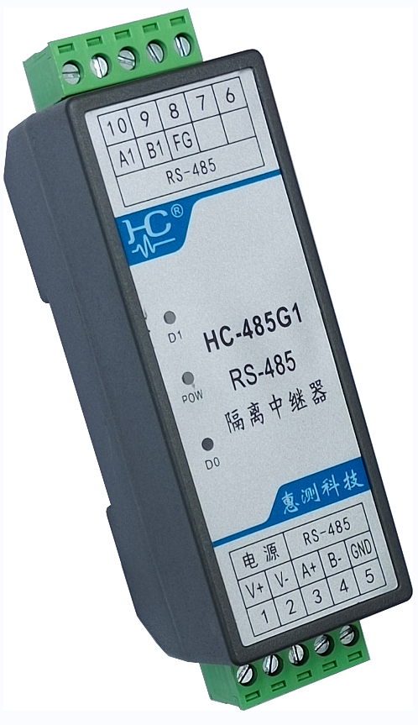
- 隔离耐压：电源与3路RS-485信号之间都互相隔离；
- 耐压强度：输入/输出/电源/外壳间2500VAC/min；500VDC时＞100MΩ
- 工作环境：－20℃～70℃；相对湿度5～95%无结露
- 辅助电源：DC+10～30V ；消耗电流：≤35mA；
- 安装方式：35mm 标准DIN导轨安装
- 产品尺寸： 118×36×59mm

外型及安装
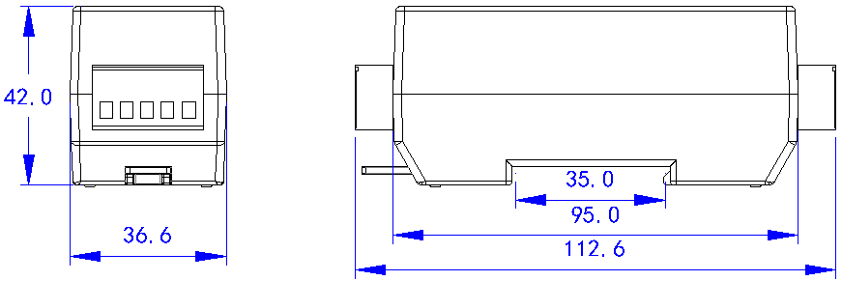

A型外型尺寸图
安装：采用35mm 标准DIN导轨安装，固定导轨后，将产品卡入导轨即可；
接线：使用0.2～3.3mm²的电缆，从每条线的端部剥去6mm连接在端子上，并将导线插入连接端子的相应位置。将接线螺钉力矩紧至0.56～0.79N·m。

引脚定义：
引脚 | 定义 | 说 明 | 引脚 | 定义 | 说 明
1 | V+ | 10~30V电源正 | 10 | A1 | 中继输出第1路485信号正
2 | V- | 10~30V电源地 | 9 | B1 | 中继输出第1路485信号负
3 | A+ | 中继输入485信号正 | 8 | FG | 接大地
4 | B- | 中继输入485信号负 | 7 | A2 | 中继输出第2路485信号正
5 | GND | 485地 | 6 | B2 | 中继输出第2路485信号负
注：正常供电时 POW灯常亮；主通道端（A+，B-）信号输出时D0灯亮；A1、B1端信号返回时D1灯亮；A2、B2端信号返回时D2灯亮。

应用说明
在RS-485网络构成的系统中，有以下情况需使用中继器：
A：连接的模块数超过32个；
B：接到模块的连接线太长；
C：部分场合有较强的干扰。
在以上情况下，HC-485G中继器可将RS-485通信距离延长1200米（9600BPS时），通过采用中继器，连接模块的数量最多可达256个。可应用于PC机之间、PC机与测控终端之间构成远程多机通信网络。数据为透明传输；数据的中继转发全硬件控制实现，无延时；适合通讯波特率为0～115.2KBps。
产品无需初始化设置，内部零延时自动收发转换，通讯速率自适应，适合所有软件。贴片工艺，工业级设计，抗雷击，防静电。
HC-485G中继器可提高抗干扰能力及通讯可靠性；在有较强的干扰的场合，通过采用HC-485G中继器，可断开干扰源对整个RS485网络的干扰，保证通讯的可靠性，如在有变频器的现场，485数据线则会受到很大的干扰，经常会影响通讯成功率，若在各个到变频器前的RS485支路上加入隔离中继器，则可有效地提高整个RS485总线系统的抗干扰能力，提高通讯成功率。

